**Информация**

**о проведенных мероприятиях**

**«Детство без жестокости и насилия»**

**по Калининской основной школе**

**2017-2018 учебный год**

В рамках республиканской информационной компании «Детство без жестокости и насилия» по Калининской основной школе в период с 20 по 23 ноября были проведены следующие мероприятия:

20 ноября учителем истории Кожагельдиным Д.О  с  целью повышения подростками правовой грамотности провел с учащимися 8-9 классов  круглый стол на тему: «Детство без жестокости и насилия».

21 ноября в целях гражданского и правового воспитания детей и подростков классный руководитель Русинчук А.И. провела тренинг «Право на защиту от жестокого обращения», где приняли участие 19 учащихся (5-9 классы).

Во время тренинга был продемонстрирована презентация на тему «Права ребенка», где были показаны статьи из Конвенции о правах ребенка, законов и законодательных актов республики Казахстан, регламентирующих правовые отношения в сфере детства.

22 ноября классными руководителями в 5-9 классах (охват 19 учащихся) были проведены классные часы «Опасные грани жизни и пути их преодоления». Ребятам была предоставлена информация о вреде курения, наркомании  и т.д. В ходе классного часа ребята совместно с учителем разобрали ситуации, которые могут возникнуть в случае употребления табачных, алкогольных изделий. Также были заслушаны мнения детей о том, как не попасть в опасные ситуации.

23 ноября вожатая Тайкенова А.В. совместно с лидерами школы и активом ученического самоуправления изготовили и распространили буклеты и листовки среди родителей и учащимися школы «Скажем «НЕТ» равнодушию к детскому насилию!».

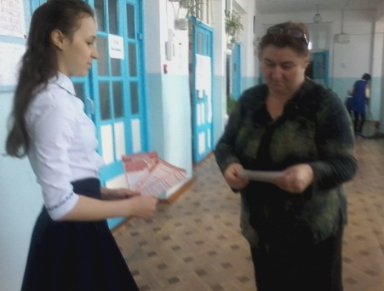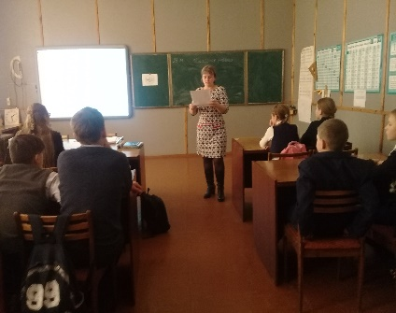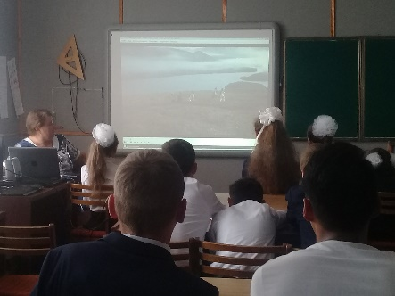

Замдиректора по ВР: Клименко Л.Б.

Директор школы: Подоляко Л.И.